**SOLICITO: CARTA DE PRESENTACION PARA PRACTICAS PRE PROFESIONALES**

Señor(ra):

Abel Hilario Hidalgo

Director General.

**S.D.**

Tengo el agrado de dirigirme a usted para informarle lo siguiente:

El que suscribe la presente **Roy Jeferson Misari Misari**, alumno del V semestre académico de la carrera de Arquitectura de Plataformas y Servicios de Tecnologías de la Información en el periodo 2025-I, identificado con D.N.I. N°**75827821**, con número de celular **966781102** domiciliado en Jr. Mariano Melgar N°119 –Marco. Ante Ud., con el debido respeto me presento y expongo.

Que deseando realizar mis practicas pre profesionales para poder complementar mis estudios superiores, solicito a Ud. se me expida la **CARTA DE PRESENTACIÓN** dirigida a la **I.E “DORA MAYER DE MARCO”,** a cargo del **Dir. Marco Antonio Aquino Ocares**.

Con la finalidad de realizar las prácticas en el módulo profesional: **MÓDULO III -**

**“SISTEMAS DE INFORMACION Y BASE DE DATOS”** en la institución antes mencionada.

**POR LO EXPUESTO:**

Ruego a Ud. señor director a acceder a mi solicitud por ser de justicia que espero alcanzar.

**ADJUNTO:**

- Boleta de pago

Jauja - Marco, 03 de julio del 2024

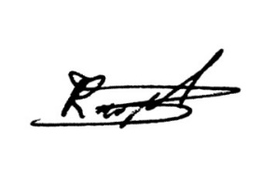

Roy Jeferson Misari Misari

DNI N°:75827821

